Организация внеурочной деятельности по развитию математической грамотности

Выступление на районном МО
Дата проведения: 29 октября 2021

Подготовила: С.М. Лыхина
учитель начальных классов

Слайд 1. Приветствие коллег. Здравствуйте, коллеги! Поговорим о формировании функциональной математической грамотности во внеурочное время.
Слайд 2. Время не стоит на месте. Обновление качества образования требует от нас новых подходов в обучении, новых технологий. Новые социальные запросы, отражённые в ФГОС НОО, определяют цели образования как общекультурное, личностное и познавательное развитие учащихся, обеспечивающее такую ключевую компетенцию образования, как «научить учиться».
Современному обществу требуются люди, умеющие быстро адаптироваться к изменениям, происходящим в мире. Объективной исторической закономерностью в настоящее время является повышение требований к уровню образованности человека.
Важным становится не «образование на всю жизнь», а «образование на протяжении всей жизни». Американский писатель Элберт Хабборт сказал: «Цель обучения ребенка состоит в том, чтобы сделать его способным развиваться дальше без помощи учителя».
Слайд 3. Таким образом, главная цель педагогической деятельности моей, и наверное, каждого учителя – формирование личности, желающей и умеющей учиться. Ведь ученик сегодня должен быть не столько эрудированным, сколько гибким, умеющим отбирать, перерабатывать и отстаивать информацию в конкретной ситуации.
Слайд 4. Исходя из этого на первый план выходит функциональная грамотность, так как это «способность человека решать стандартные жизненные задачи в различных сферах жизни и деятельности на основе прикладных знаний». Одним из ее видов является математическая грамотность.
Слайд 5. Предмет «Математика» играет важную роль в развитии функционально грамотной личности в начальной школе. Его содержание направлено на формирование функциональной грамотности и основных компетенций.
Слайд 6. Учебный предмет предполагает формирование математического мышления, арифметических счётных навыков, основ геометрии, математической аргументации, моделирования, формирование навыка самостоятельного расположения предметов на плоскости и обозначение этого расположения языковыми средствами, практических умений ориентироваться во времени и пространстве, умений решать задачи, связанные с жизненными ситуациями, а также формирование ИКТ-компетенций ученика.
Слайд 4. Таким образом, функциональная математическая грамотность – способность человека
• распознавать проблемы, которые возникают в окружающей действительности и могут быть решены средствами математики;
• формировать эти проблемы на языке математики;
• решать эти проблемы, используя математические факты и методы;
• анализировать и использовать математические методы решения;
• интерпретировать полученные результаты с учетом поставленной проблемы;
• формулировать и записывать результаты решения.
Слайд 8. Исходя из данного определения можно построить модель математической грамотности согласно международным исследованиям PISA.
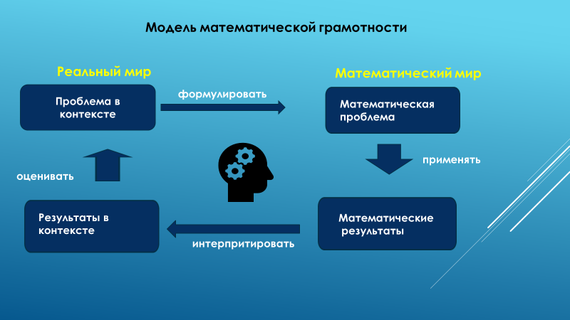
Слайд 9. Термин «функциональная математическая грамотность», предполагает способность учащегося использовать математические знания, приобретенные им за время обучения в школе, для решения разнообразных задач межпредметного и практико-ориентированного содержания, для дальнейшего обучения и успешной социализации в обществе.
То есть, это не просто выполнение математических и геометрических операций на уроке
Это более широкое использование математики в связи с разнообразными целями, например, подсчитать необходимое время, которое я должен затратить на дорогу до школы или посчитать ставку по вкладу или рассчитать ежемесячный платеж по кредиту – для людей, уже закончивших школу.
В связи с этим, при обучении в начальной школе математике и естественнонаучным предметам учителя должны в процессе выполнения упражнений, решения задач связывать их с жизнью, а в этом помогает мне внеурочная деятельность.
Проблема использования свободного времени младших школьников всегда была насущной для общества. Воспитание детей происходит в любой момент их деятельности. Но на мой взгляд, наиболее продуктивно происходит это в свободное от обучения время. А школа после уроков – это мир творчества, проявления и раскрытия каждым ребенком своих интересов, своих увлечений, своего «Я».
На внеурочной работе несравненно больше, чем на уроке, создаются условия для развития индивидуальных задатков, интересов, склонностей учащихся, да и сама внеурочная работа, призванная учитывать личные запросы школьника, стремится к их удовлетворению, требует дифференцированного и индивидуального подхода в обучении.
В нашей школе в рамках программы ФГОС НОО ведется активная работа в области внеурочной деятельности младших школьников. В своем выступлении, опираясь на личный опыт и опыт моих коллег, я хочу рассказать, как можно развивать математическую грамотность через занятия внеурочной деятельности.
Слайд 10-11-12. Учителя начальных классов нашей школы уделяют особое внимание логическому мышлению детей. Я начинаю с простейшего – в первом классе с графических диктантов. В. А. Сухомлинский писал, что «истоки способностей и дарования детей – на кончиках пальцев». Чем больше уверенности и изобретательности в движении детской руки, тем ярче проявляется творческая стихия детского ума.
Графические диктанты – отличный способ разработки мелких мышц руки ребенка, интересное и увлекательное занятие, результаты которого скажутся не только на умении красиво и аккуратно писать, но и логически мыслить. Развивается пространственное и абстрактное мышление. Закрепляется умение считать. Повышается внимание и сосредоточенность. Появляется стимул доводить начатое до конца.
На занятиях ребята сначала выполняют под мою диктовку графический рисунок, а затем дополнительно можно его заштриховать, дорисовать элементы фигуры или просто закрашивают.

Слайд 13-14. «Юный шахматист».
Данный вид внеурочной деятельности начинаем с 1 класса. Актуальность программы состоит в её востребованности, в требованиях современного общества к личности, которая должна быть всесторонне развита, чему и способствуют игры в шахматы и шашки. Они развивают ребёнка умственно, развивают логическое мышление, воспитывают усидчивость, приучают к культурному проведению свободного времени, развивают умения действовать в уме, прогнозировать ситуацию, просчитывать способы решения проблемы.

Слайд 15-16-17-18. Занимательная математика
Во время перемен, либо на тематических классных часах использую математические игры, ребусы, математические головоломки, занимательные задачи, логические задачи, математические загадки. Логические задачи сейчас очень популярны, и они должны входить в развитие и образование детей с самых ранних лет. Этим мы развиваем у обучающихся умение анализировать и обобщать данные, искать возможные пути решения, формировать стратегию, проверять данные на достоверность.
Так же наши дети активно занимаются внеурочной работой по математике на таких платформах как учи. ру., яндекс учебник, где достаточно хорошо представлены разнообразные, интересные задания.
Слайд 19. Таким образом, внеурочная работа по математике предоставляет школьникам дополнительные возможности для развития способностей, прививает интерес к математике. Главное назначение внеклассной работы — не только расширение и углубление теоретического материала, изученного на уроках, но и развитие умений применять полученные на уроках знания к решению нестандартных задач, воспитание у учеников определенной культуры работы над задачей, а также развитие памяти, внимания, мышления.
Слайд 20. Функциональная грамотность при обучении математике - это фундаментальная характеристика качества подготовки ученика, которая помимо усвоенных знаний, умений и опыта деятельности отражает его личностный смысл, его эмоционально-ценностное отношение к математике и математической деятельности, к опыту их применения для решения реальных задач.
Слайд 21. В заключение хочу отметить, что медики предлагают гипотезу, что математика продлевает жизнь, давая возможность на долгие годы сохранять ум свежим, а человека работоспособным, энергичным. И моя задача, как учителя - убедить в этом учеников.

